Francisco Jurado Contreras
Practica a
Instalas la extension te registras,y cliqueas en la pestaña arriba a la izquierda y picas en añadir y se muestra esta página

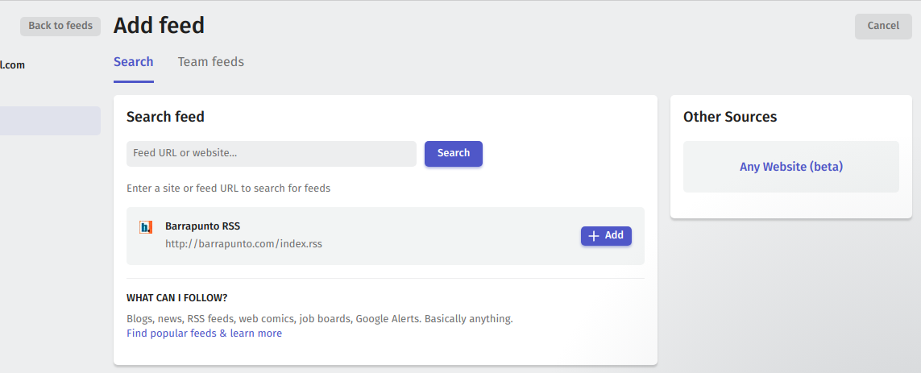
posteriormente se muestra en esta captura el correcto funcionamiento de la página
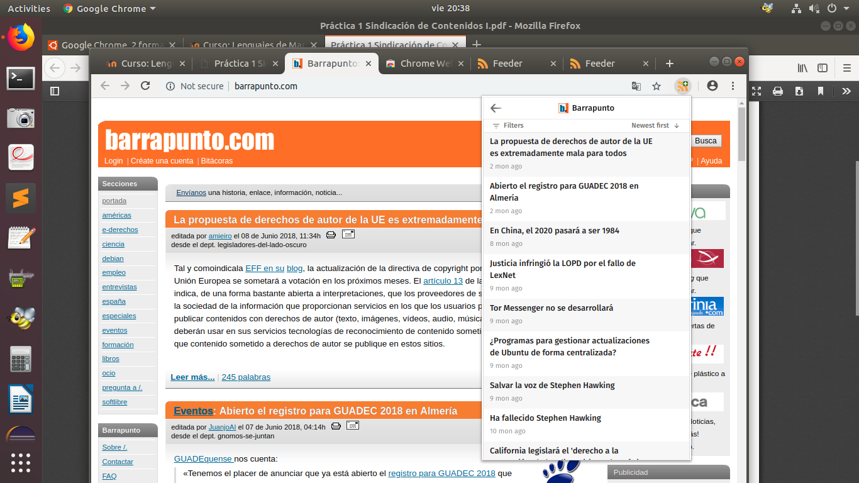

Practica b
Instalas la aplicacion por comandos de terminal la abres y picas en añadir,escribes la dirección y a sí te suscribes a los dos peridodicos digitales como se muestra a continuación.
